**LAPORAN INVDIVIDU**

**MATA KULIAH PEMROGRAMAN PERANGKAT MOBILE**

**DESAIN APLIKASI MOBILE MULTI SCREEN APLIKASI WARUNG EMAK**



**Dosen Pengampu :**

**Harry Witriyono, S.P., M.K.**

Disusun Oleh :

M. Ikhwan Fauzi

NPM 2055201134

**PROGRAM STUDI TEKNIK INFORMATIKA**

**FAKULTAS TEKNIK**

**UNIVERSITAS MUHAMMADIYAH BENGKULU**

**2023/2024**

**SCREEN 1**

**Halaman Login**

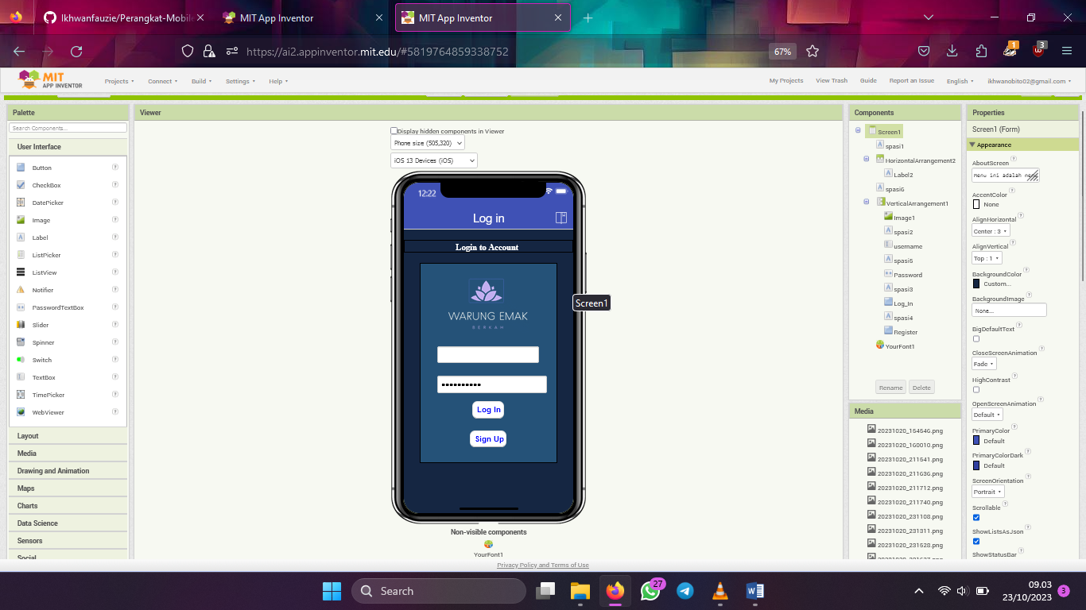

Pada halaman pertama pertama saya membuat halaman login dan sign up dengan beberapa komponen diantarannya ;

**Pertama**, Saya membuat label untuk halaman login dengan kata **Login To Account**. Disini saya menggunakan **HorizontalArrangement** dengan lebar 100 % dan itnggi 6 % Biru Donker.

**Kedua,** Saya membuat tempat untuk meletakkan komponen - komponen pada menu login. Saya menggnakan **VerticalArrangement** dengan tinggi 70 % dan lebar 80 % dengan warna biruu dongker muda yang saya gunakan untuk meletakkan komponen seperti image logo ( termasuk untuk nama warung emak saya satukan dengan design logo ) dan juga meletakkan textbox untuk memasukkan username dan password serta untuk meletakkan button login dan sign up.

Untuk pemilihan warna halaman (Backround) dan warna tombol menyesuaikan dengan skema warna logo usaha yaitu warna biru donker dan biru dongker agak lebih muda.

**SCREEN 2**

**Halaman Registrasi**

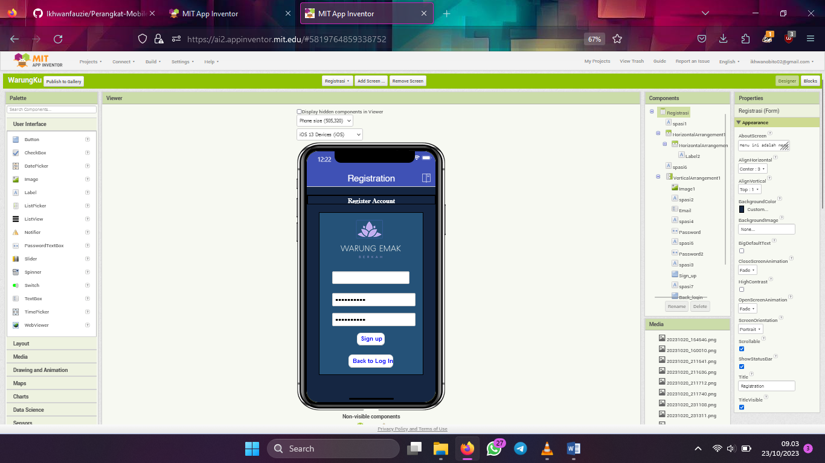

Pada halaman pertama kedua saya membuat halaman menu dengan beberrapa komponen diantarannya ;

Pada Halaman **Registrasi** saya masih menggunakan komponen yang sama seperti halaman login **Pertama**, Saya membuat label untuk halaman register dengan kata **Register Account**. Disini saya menggunakan **HorizontalArrangement** dengan lebar 100 % dan tinggi 6 % Biru Donker.

**Kedua,** Saya membuat tempat untuk meletakkan komponen - komponen pada menu login. Saya menggnakan **VerticalArrangement** dengan tinggi 70 % dan lebar 80 % dengan warna biruu dongker muda yang saya gunakan untuk meletakkan komponen seperti image logo ( termasuk untuk nama warung emak saya satukan dengan design logo ) dan juga meletakkan textbox untuk memasukkan username dan password serta untuk meletakkan button Sign up dan Back to Log In. Dan disini saya memasukkan notifier saat oraang tersebut berhasil mebuat akun.

**SCREEN 3**

**Halaman Menu**

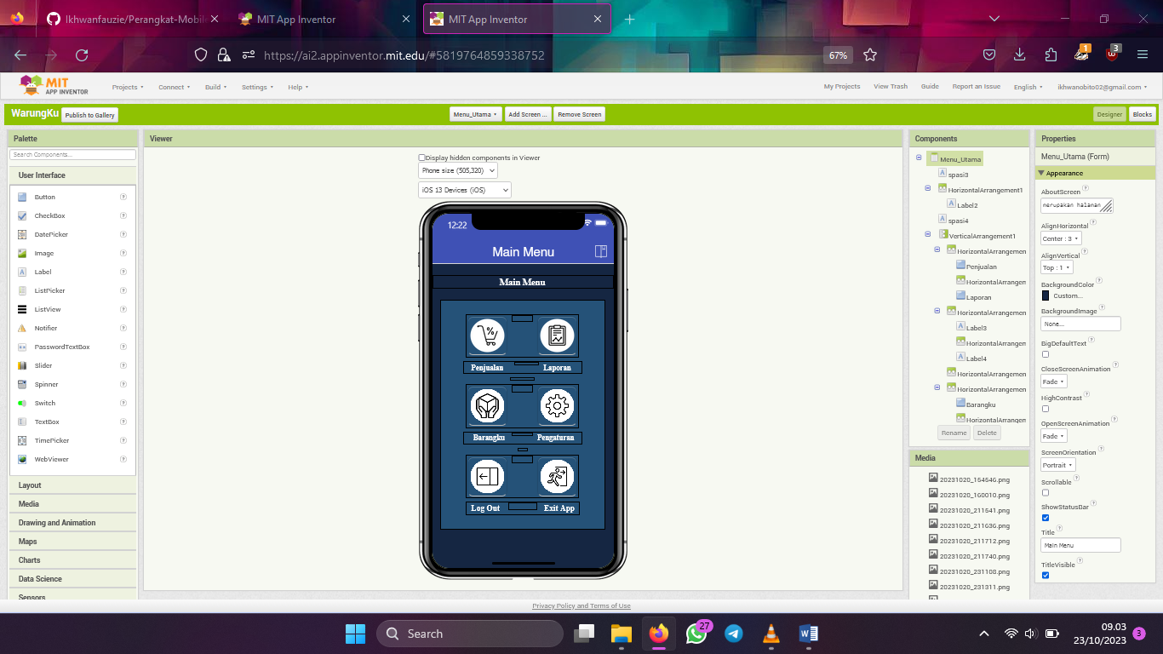

Pada halaman pertama kedua saya membuat halaman menu dengan beberapa komponen diantarannya ;

**Pertama**, Saya membuat label untuk halaman Menu dengan kata **Main Menu**. Disini saya menggunakan **HorizontalArrangement** dengan lebar 90 % dan itnggi 6 %. Dengan warna Biru Donker.

**Kedua,** Saya membuat tempat untuk meletakkan komponen - komponen pada menu login. Saya menggnakan **VerticalArrangement** dengan tinggi 75 % dan lebar 90 % dengan warna biru dongker muda. Kemudian didalamnya terdiri dari beberapa **HorizontalArrangement** yang disusun secara urut yang didalam terdiri dari button. Dan setelahnya saya buat lagi **HorizontalArrangement** yang didalamnnya saya beri label untuk memberikan juduk pada button diatasnya.

Bagian-bagian pada halaman menu ini berupa :

1. Tombol Penjualan
2. Tombol Laporan
3. Tombol Barang
4. Tombol Pengaturan
5. Tombol Logout
6. Tombol Exit App

**SCREEN 4**

**Halaman Barang**

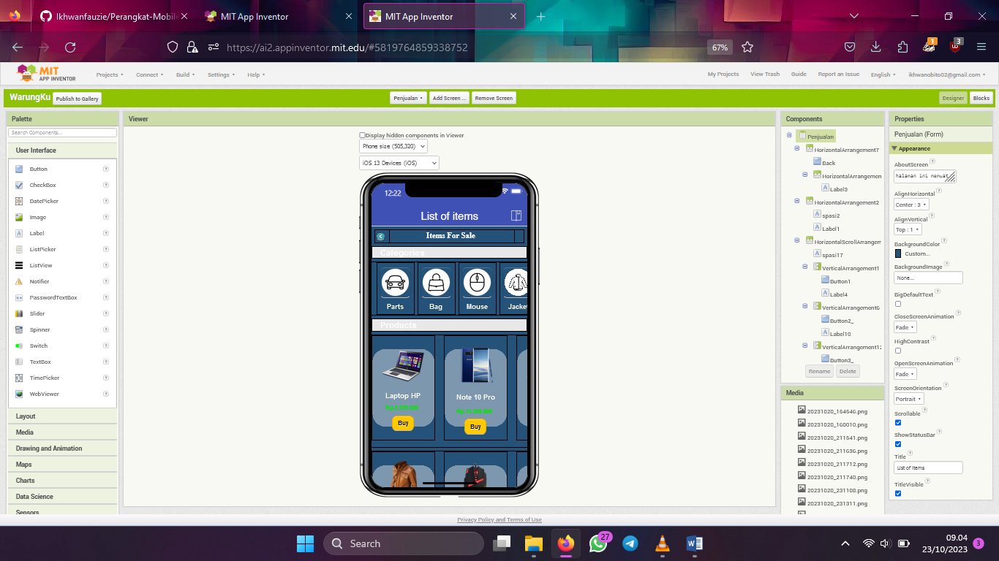

Pada halaman pertama halaman barang terdapat beberrapa komponen diantarannya ;

**Pertama,** Saya membuat Label bagi halaman barang dengan tulisan **Items For Sale** dengan menggunkan **HorizontalArrangement dengan ukuran tinggi 5 % dan lebar 95%** yang didalamnya ada **Button Back** dan **HorizontArrangement** lagi untuk tempat meletakkan komponen **label.**

**Kedua,** membuat label Categories dari barang yang dijual. Setellah itu berlanjut ke membuat **Menu Categories** yang terdiri dari **HorizontScrollArrangement** dan didalamnya terdapat **Verticalarrrangement**  serta button dan label yang disusun mengikuti **HorizontScrollArrangement.**

**Ketiga,** membuat bagian Barang yang dijual dengan menggunakan komponen yang sama dengan menu categories **HorizontScrollArrangement** dengan ukuran tinggi 43 % dan lebar 100%.dan didalamnya terdapat **Verticalarrrangement**  yang berisi interface Image, Label Nama Barang, Label Harga Dan Button Buy. Dan untuk prroses kebawah yang lain sama dengan proses ke tiga ini.

**SCREEN 5**

**Halaman Penjualan**

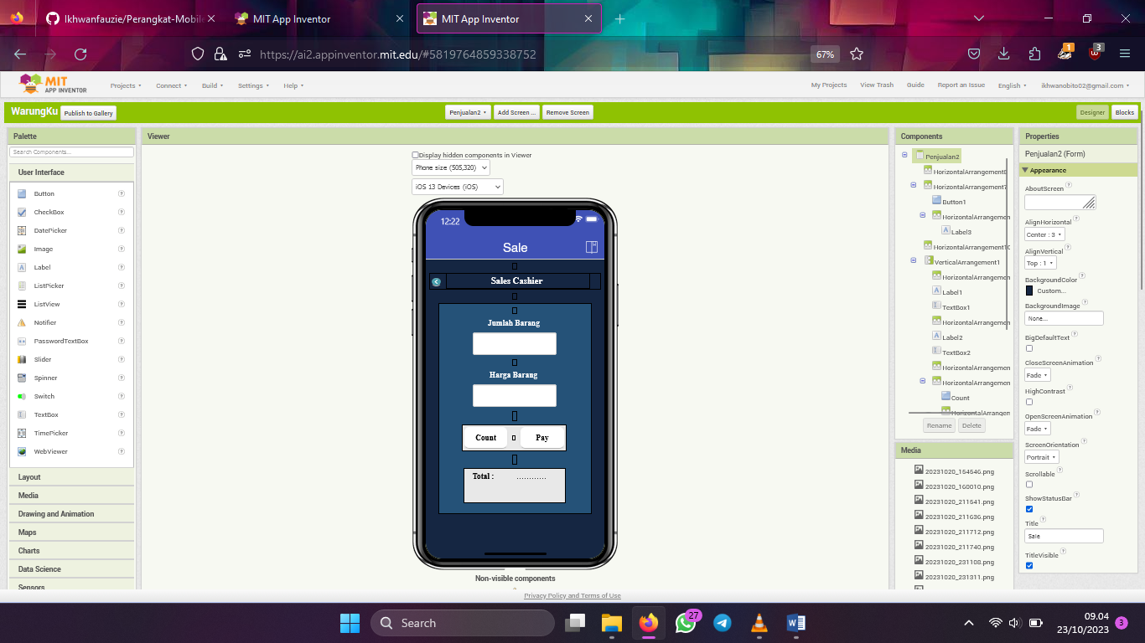

Pada halaman pertama halaman penjualan terdapat beberrapa komponen diantarannya ;

**Pertama,** Saya membuat Label bagi halaman barang dengan tulisan **Sales** dengan menggunkan **HorizontalArrangement dengan ukuran tinggi 5 % dan lebar 95%** yang didalamnya ada **Button Back** dan **HorizontArrangement** lagi untuk tempat meletakkan komponen **label.**

**Kedua,** Saya membuat tempat untuk meletakkan komponen - komponen pada menu login. Saya menggnakan **VerticalArrangement** dengan tinggi 75 % dan lebar 85 % dengan warna biru dongker muda. Kemudian didalamnya terdiri dari Label, Textbox, **HorizontalAarrangement** untuk meletakkan 2 button ( Count dan Pay ) supaya sejajar, dan **HorizontalAarrangement** untuk meletakkan 2 Label yang akan digunakan untuk menampilkan jumlah haraga barang.

**SCREEN 6**

**Halaman Laporan**

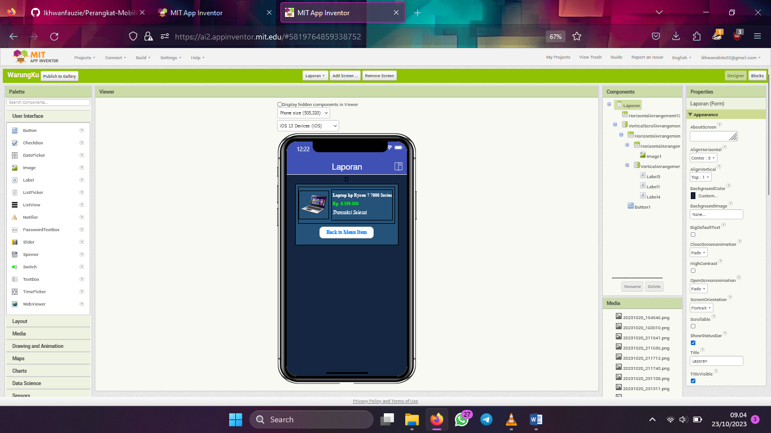

Pada halaman pertama halaman penjualan terdapat beberrapa komponen diantarannya ;

Terdapat **VerticalScroolArrangement** dan didalamnya terdapat **HorizontalArrangement** dan **Button**. Didalam **HorizontalArrangement** lagi terdapat **HorizontalArrangement** untuk meletakkan Image Produk dan **VerticalArrangement** lagi untuk meletakkan komponen label nama barang, harga serta keterangan transaksi selesai.

**SCREEN 7**

**Halaman Pengaturan**

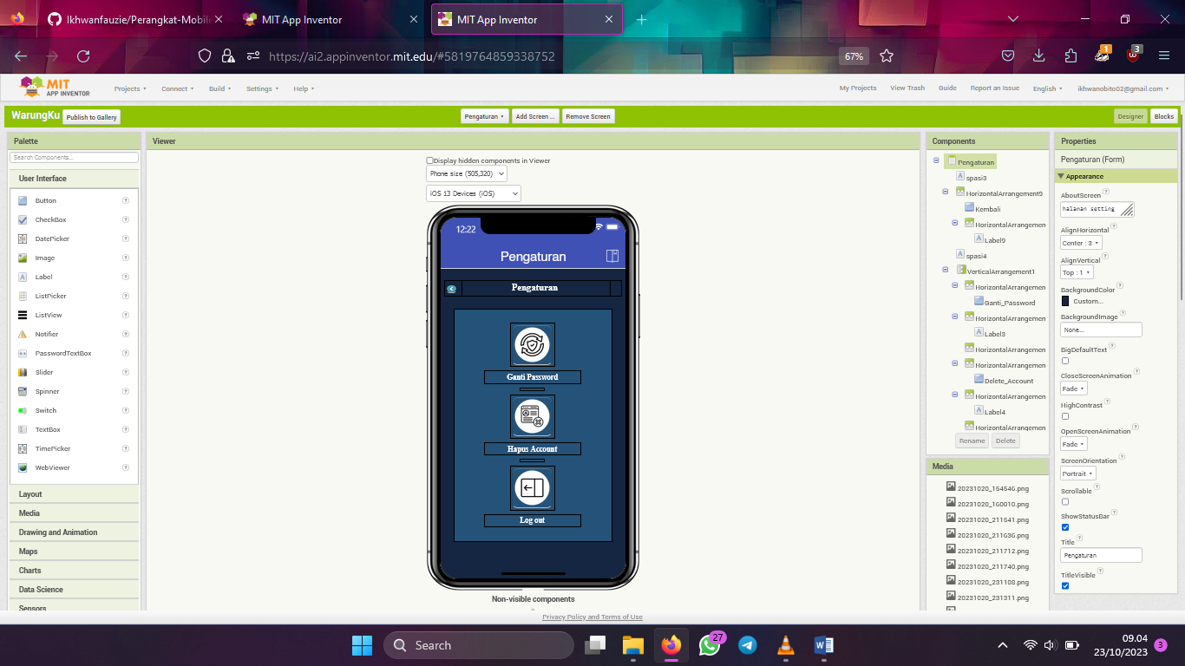

Pada halaman pengaturan terdapat 3 tombol :

1. Tombol Hapus Jejak
2. Tombol Hapus Akun
3. Tombol Log Out

Langkah – Langkahnya :

**Pertama**, Saya membuat label untuk halaman Menu dengan kata **Pengaturan**. Disini saya menggunakan **HorizontalArrangement** dengan lebar 90 % dan itnggi 6 %. Dengan warna Biru Donker. Serta meletakkan tombol back.

**Kedua,** Saya membuat tempat untuk meletakkan komponen - komponen pada menu login. Saya menggnakan **VerticalArrangement** dengan tinggi 75 % dan lebar 85 % dengan warna biru dongker muda. Kemudian didalamnya terdiri dari beberapa **HorizontalArrangement** yang disusun secara urut yang didalam terdiri dari button. Dan setelahnya saya buat lagi **HorizontalArrangement** yang didalamnnya saya beri label untuk memberikan juduk pada button diatasnya.

**CODE BLOCK (belum lengkap)**

**Screen 1 (Halaman Login)**

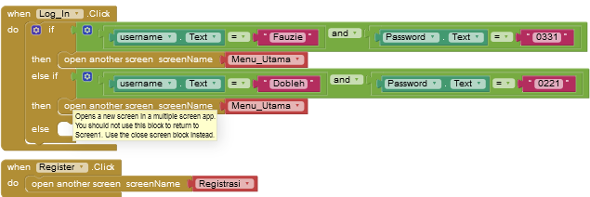

**Screen 2 (Halaman Registrasi)**

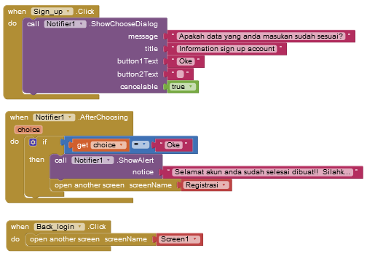

**Screen 3 (Halaman Menu)**

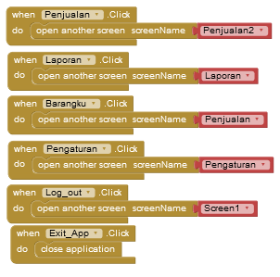

**Screen 4 (Halaman Barang)**

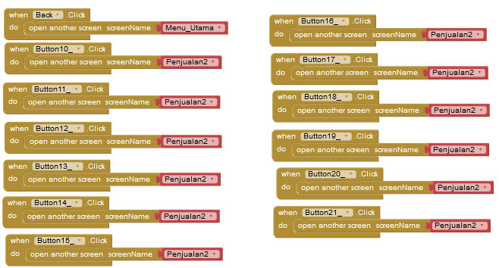

**Screen 5 (Halaman Penjualan)**

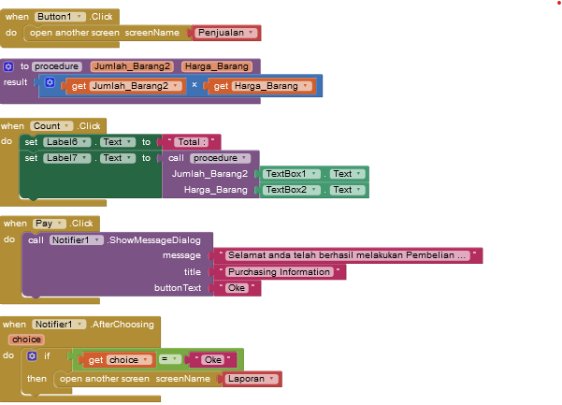

**Screen 6 (Halaman Laporan)**

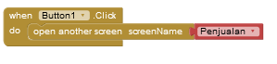

**Screen 6 (Halaman Pengaturan)**

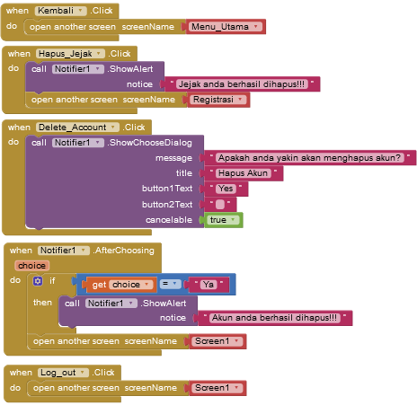

**TAMPILAN APLIKASI SAAT DIBUKA ANDROID**

 